湖南省株洲市2015年中考物理试题及答案（word版）
时量：90分钟 满分：100分
注意事项：
1．答题前，请按要求在答题卡上填写好自己的姓名和准考证号。
2．答题时，切记答案要填在答题卡上，答在试题卷上的答案无效。
3．考试结束后，请将试题卷和答题卡都交给监考老师。
一、单选题：本大题共12小题，每小题2分，共24分。在每小题给出的四个选项中，只有一项是符合题目要求的。
1．2014年诺贝尔物理学奖颁给了发明蓝色二极管的三位科学家，他们的这项发明实现了利用二极管呈现白光，且发光效率高。LED灯（即发光二极管）不具有的特点是
A．亮度高 B．能耗低 C．寿命长 D．发热多
2．如图，从物理学看，足球比赛中，守门员的作用主要是
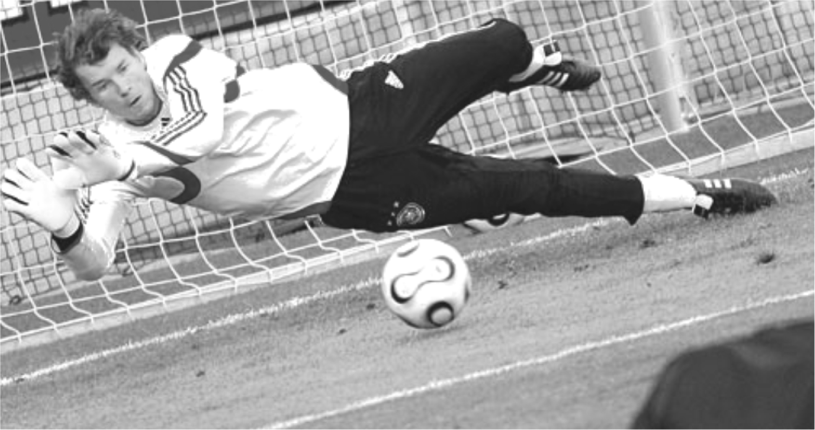
A．改变足球的动能
B．改变足球的重力势能
C．改变足球的弹性势能
D．改变足球的运动状态
3．下列设备工作时，接收但不发射电磁波的是
A．收音机 B．移动电话 C．通信卫星 D．倒车雷达
4．为了防止因电流过大发生危险，家庭电路中要安装保险丝，以保护用电器或人身安全
A．人体触电是家庭电路中电流过大的原因
B．保险丝的工作原理是磁场对电流的作用
C．制作保险丝的材料熔点较低、电阻较大
D．制作保险丝的材料熔点较高、电阻较小

5．将两个铅柱的底面削平、紧压，两个铅柱结合了起来，在下面吊挂一个重物，它们仍没有分开，如图。该实验说明了
A．分子间存在引力 B．分子间存在斥力
C．分子间存在间隙 D．分子无规则运动
6．某电动机工作的效率是83%，从能量转化看，它表示电动机工作时
A．总共只消耗了83% 的电能 B．将83% 的电能转化成机械能
C．将83% 的电能转化成内能 D．将83% 的机械能转化成电能
7．练习移动射击时，竖直安装并固定一圆形靶，靶的水平和竖直直径将靶面分成四个区域，如图所示。当水平向右平行于靶面运动的汽车经过靶时，车上的运动员枪口对准靶心并立即射击，子弹可能落在
A．Ⅰ区 B．Ⅱ区 C．Ⅲ区 D．Ⅳ区
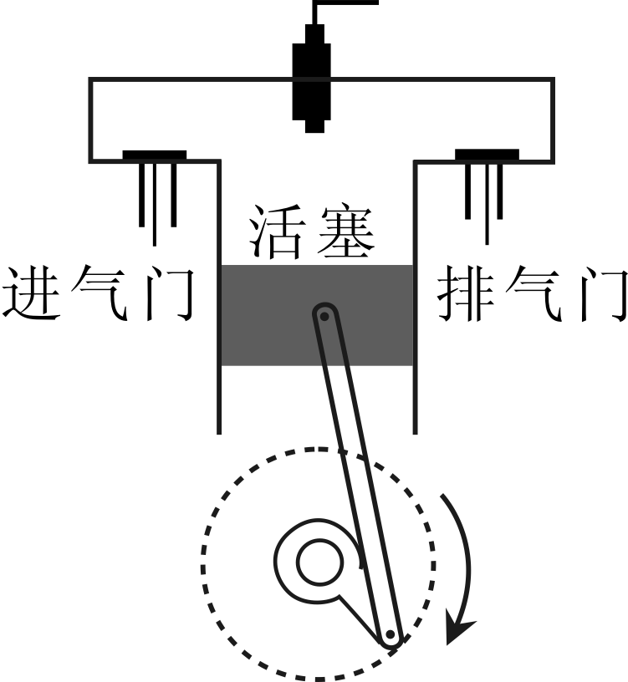
8．如图表示四冲程内燃机的某个冲程示意图，这个冲程是
A．吸气冲程 B．压缩冲程
C．做功冲程 D．排气冲程
9．一根长1m的导线，电阻为R。先把它剪去一半，再将剩下的一半拉
长到1m，此时它的电阻
A．大于R B．等于R
C．小于R D．因条件不足，无法判断其变化
10．汽车开了空调后，前挡风玻璃表面有时会出现“水雾”
A．无论冬夏，水雾是车外空气中的水蒸气遇冷液化后形成的
B．无论冬夏，水雾是车内空气中的水蒸气遇冷液化后形成的
C．夏天，水雾出现在玻璃的外表面；冬天，水雾出现在玻璃的内表面
D．夏天，水雾出现在玻璃的内表面；冬天，水雾出现在玻璃的外表面
11．如图，水平桌面上并排靠近放置两个相同的小木块。当用细管沿水平方向对着木块间的狭缝快速吹气时
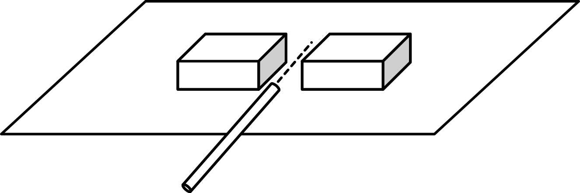
A．两木块都不受摩擦力
B．两木块受到的摩擦力大小相等，方向相同
C．两木块受到的摩擦力大小不等，方向相同
D．两木块受到的摩擦力大小相等，方向相反
12．如图，电源电压恒定，电阻R₁＝10Ω，R₂＝15Ω，R阻值一定但未知。当单刀双掷开关S掷向a（同时与b断开）时，电压表示数为2.0V。若掷向b（同时与a断开），电压表示数可能为
A．3.0V B．2.5V
C．2.0V D．1.5V
二、双选题：本大题共4小题，每小题3分，共12分。在每小题给出的四个选项中，都有两项符合题目要求。全部选对的得3分，选对但不全的得2分，不选或有选错的得0分。
13．用打气筒给篮球快速充气，忽略篮球体积的变化，在充气过程中，球内空气
A．质量不变 B．密度增大 C．温度不变 D．内能增大
14．探究凸透镜成像的规律时，将焦距为10cm的凸透镜放置在光具座上50cm处，如图。在蜡烛从10cm处逐渐移至45cm处的过程中，烛焰成像的变化情况是
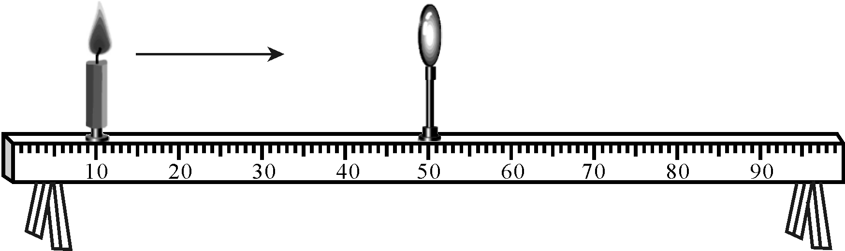
A．先变大后变小
B．先变小后变大
C．先成实像后成虚像
D．先成虚像后成实像
15．如图是一种电磁继电器
A．其工作原理是电磁感应现象
B．其工作原理是电流的磁效应
C．其作用是通过低压、弱电流电路控制高压、强电流电路
D．其作用是通过高压、强电流电路控制低压、弱电流电路
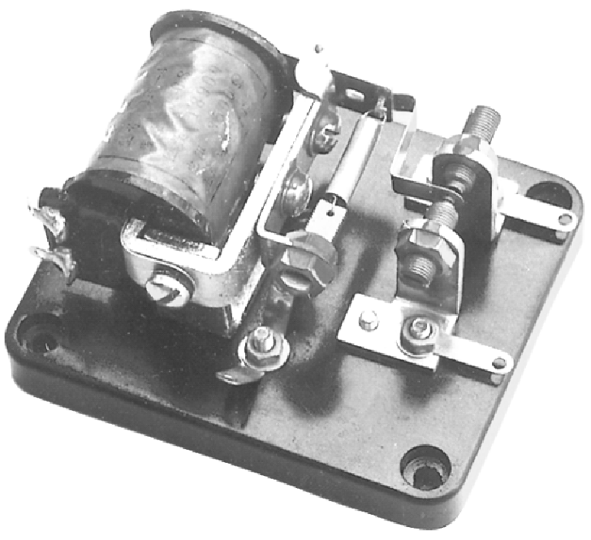

16．甲同学骑自行车去看望乙同学，得知消息后，乙同学步行去迎接，接到后同车返回。整个过程他们的位置与时间的关系如图所示，据图可知
A．两同学在t = 10min时相遇
B．相遇前甲的速度是乙的4倍
C．相遇后乙的速度是原来的1.5倍
D．整个过程甲的平均速度是乙的2倍
三、填空题：本大题共8小题，其中第17～21小题每小题2分，第22～24小题每小题4分，共22分。
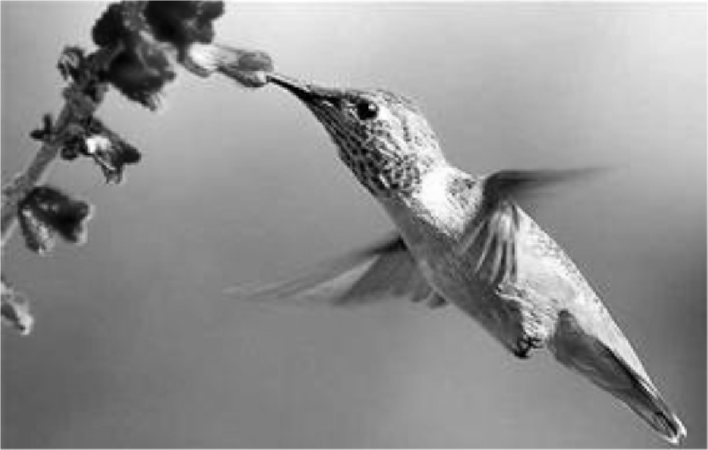
17．蜂鸟是唯一能够在空中悬停和倒飞的鸟类。如图表示一只蜂鸟正在吸食花蜜，此时，以花枝为参照物，蜂鸟是 的，空气对蜂鸟的作用力的方向 。
18．笛子是通过从吹孔向管内灌气引起空气柱 而发声的。演奏时，通过分别开闭六个音孔，笛子就能发出 （填“音调”、“响度”或“音色”）不同的笛音。
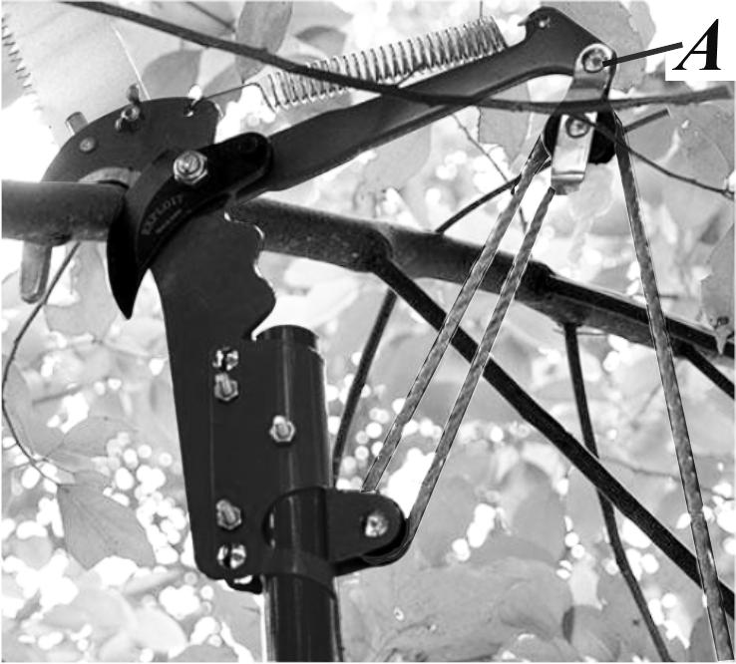
19．湾鳄锥状的牙齿有利于增大其啃噬猎物时的 。经测试，成年湾鳄1cm²的咬合力高达4.2×10⁴N，合 Pa。（1cm²=10⁻⁴ m²）
20．如图是用高枝剪修剪树枝的情景。仔细观察高枝剪头部的结构和使用情况，发现高枝剪头部有 和滑轮组两类简单机械。当园林工用30N的力向下拉绳时，因拉绳而使图中A处受到的作用力大约增加 N。
21．在弹簧测力计下悬挂一金属块，示数是8.1N。当把金属块浸没在水中时，测力计的示数是5.1N。则金属块浸没在水中时受到的浮力为 N，金属块的密度为 kg/m³。已知水的密度为1.0×10³ kg/m³。
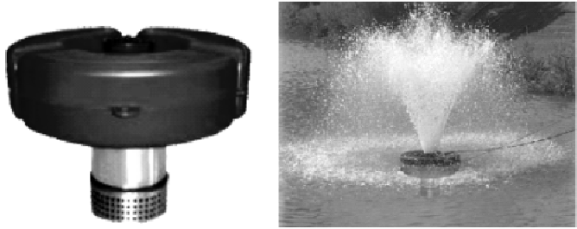
22．过去常用水作冷却剂给汽车的发动机降温，这是利用了水的比热容较________的性质。某汽车水箱中装了5kg的水，发动机运行一段时间后，水温升高了20℃，则在这个过程中，水吸收的热量是 J。水的比热容为4.2×l0³J/（kg·℃）。
23．为了防止鱼虾缺氧而浮头，常在池塘中央放置增氧机。喷水式
增氧机由电动泵和浮体组成。某种喷水式增氧机及工作时的情
景如图，有关参数见表。若增氧机正常开机2h，则通过它的电流为 A，从环形喷口出水 kg，从而使水得到了“增氧”。
功率/ W | 电压/ V | 流量/ m³·h⁻¹
1100 | 220 | 25
24．将两端开口的薄壁玻璃管竖直插入水槽中，从玻璃管上端缓慢注入某种不溶于水的液体。稳定后测得这种液体长度为l，管内水面下降h，如图。忽略水槽中水面的升降，则该液体密度为 。若玻璃管横截面积为S，则该液体对水做的功为 。已知水的密度为ρ。
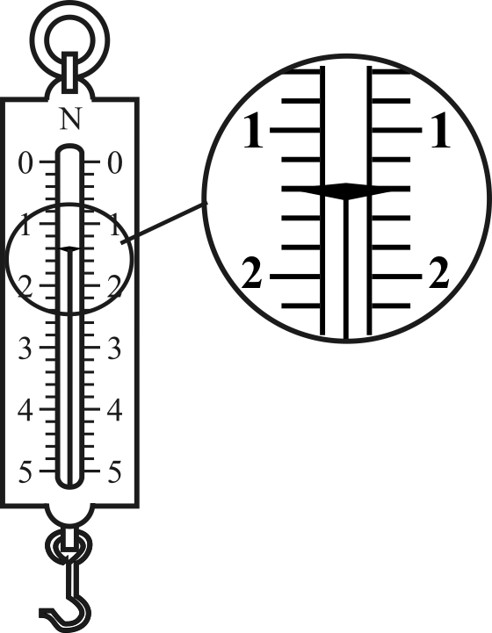
四、实验题：本大题共4小题，共22分。
25．（2分）甲、乙是两个完全相同的弹簧测力计，指针调零后将乙倒挂在甲的挂钩上，稳定后甲的示数如图所示（图中乙未画出）。这种测力计的每个小格表示 N，这种测力计的重力为 N。
26．（6分）如图，玻璃板P竖直固定在水平桌面上，把一支点燃的蜡烛A放在玻璃板左侧适当位置，这时，可以看到它在玻璃板右侧的像B。
（1）要确定蜡烛的像的位置，需要进行的实验操作是：取一支相同的但不点燃的蜡烛在玻璃板右侧_________，直至与蜡烛的像完全重合，并_________蜡烛的位置。
（2）下列关于蜡烛的像的描述中，符合实际的一项是 。
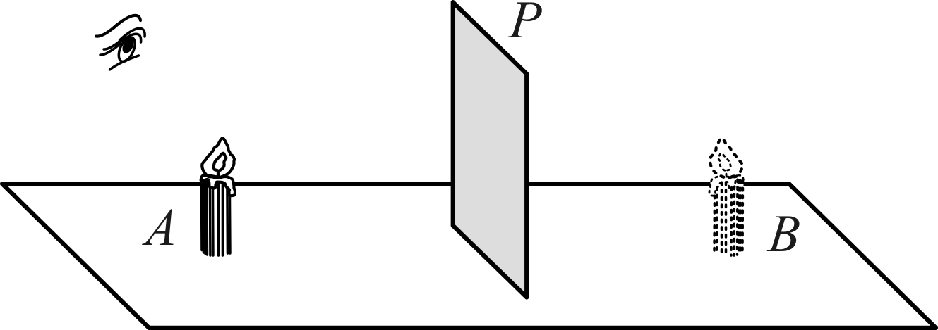
① 改变蜡烛到玻璃板的距离，像的大小不同
② 用大小不同的玻璃板实验，像的大小不同
③ 沿不同方向观察蜡烛的像，像的位置不同
④ 若在P、B间放一块纸板，仍可以看到像
（3）请根据平面镜成像特点，在图中作出“眼睛通过玻璃板看到烛焰顶端”的光路图。
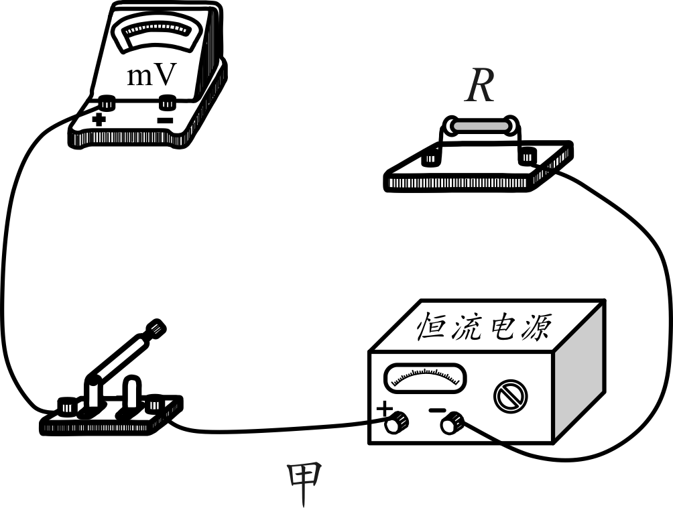
27．（8分）金属的电阻R随温度t（单位：℃）变化的关系为R=R₀(1+αt)，式中α为电阻温度系数。要测量某金属的电阻温度系数，实验器材有：恒流电源（能输出恒定电流，且电流可调可读）、量程100mV的电压表、待测金属电阻R、保温容器（带温度计）、开关和导线等。
（1）请在图甲中画两根连线，使电路完整。
注：待测电阻R已放入保温容器（未画出）。
（2）请将实验主要步骤补充完整。
① 正确连接电路，在保温容器中注入适量冷水，
接通电源，调节并记录电源输出的电流值；
② 在保温容器中添加适量热水，待温度稳定后，
闭合开关，记录 和 的示数，断开开关；
③ 重复第②步操作若干次，测得多组数据。
（3）算出该金属电阻在不同温度下的阻值R，再绘出R-t关系图线如图乙所示。据图可知R₀ = Ω，该金属的电阻温度系数α = ℃⁻¹。
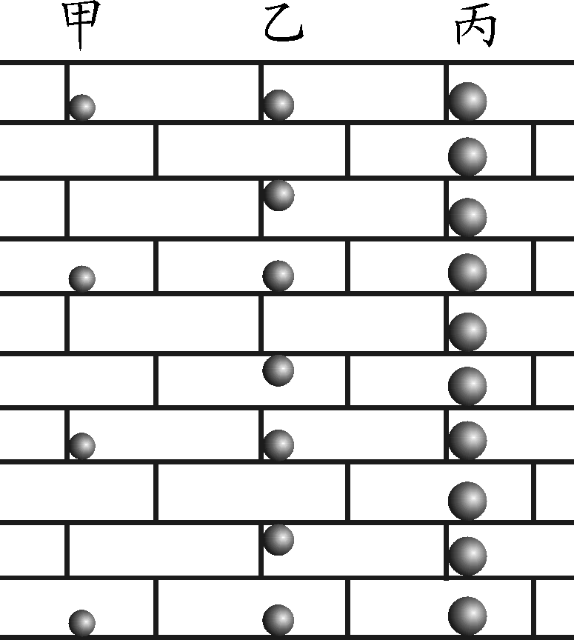
（4）若电源输出的电流恒为0.5mA，某次操作中电压表的示数如图丙所示。电压表的示数为 mV，此时保温容器内的水温是 ℃。
28．（6分）物体下落时受到的空气阻力与速度和横截面积有关，已探究出在横截面积不变时空气阻力与速度的平方成正比。为探究空气阻力与横截面积的关系，取质量相同，半径分别为r、2r和3r的甲、乙、丙三个小球，让它们从不同高度分别竖直落下，并以砖墙为背景，当进入砖墙的区域时，用照相机通过每隔相等时间曝光一次的方法记录小球的运动过程，如图是其中一段的示意图。
（1）在图示运动过程中，甲、乙、丙三个小球的速度之比是 。
（2）分析实验数据可知：在阻力相同时，小球的速度与半径的关系是 。
（3）实验结论是：在速度不变时，小球受到的空气阻力 。
五、综合题：本大题共2小题，每小题10分，共20分。
29．（10分）一种熔胶装置的简化电路如图所示。电源电压12V，R₁和R₂是两个阻值相等的电子元件，S₁、S₂和S₃是三个联动开关：当S₁闭合时，S₂和S₃同时断开；当S₁断开时，S₂和S₃同时闭合。
（1）当S₁闭合时，两电子元件 ；当S₁断开时，两电
子元件 。（填“并联”或“串联”）
（2）S₁闭合时电路的总电阻是S₁断开时的 倍。
（3）联动开关在某种工作状态下，该电路在1min内产生的热量为1728J。请通过计算说明联动开关的工作状态，设每个电子元件的电阻为10 Ω。
30．（10分）一根金属棒AB置于水平地面上，今通过弹簧测力计竖直地将棒的右端B缓慢拉起，如图甲所示。在此过程中，弹簧测力计对棒所做的功W与B端离开地面的高度x的关系如图乙所示。请根据图象解答下列问题。
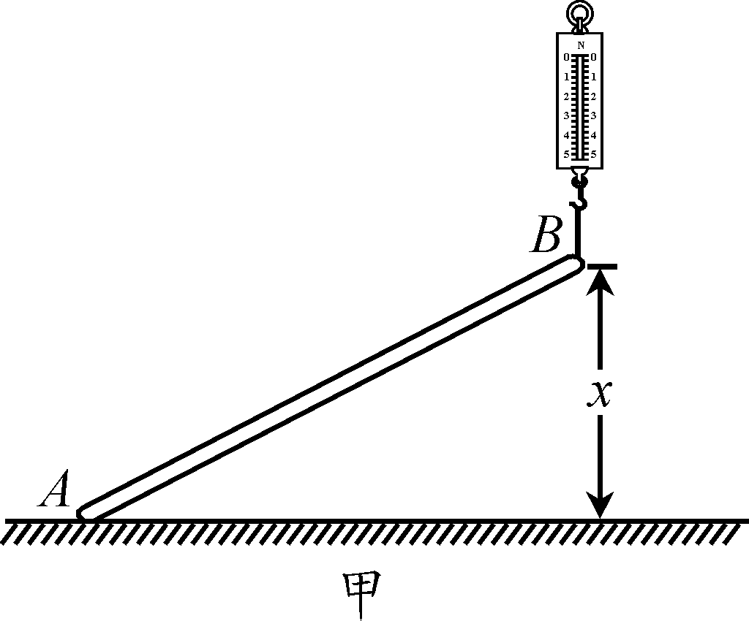

（1）该金属棒的长度l = m。
（2）在B端拉起的过程中，当x₁=0.6m时，测力计的示数为F₁= N；当x₂=1.6m时，测力计的示数为F₂= N。
（3）求金属棒的重心到A端的距离d。
株洲市2015年初中毕业学业考试物理试卷
参考答案及评分标准
一、单选题（本大题共12小题，每小题2分，共24分。在每小题给出的四个选项中，只有一项是符合题目要求的。）
题号 | 1 | 2 | 3 | 4 | 5 | 6 | 7 | 8 | 9[来源:学科网ZXXK] | 10 | 11 | 12
答案 | D | D | A | C | A | B | B | C | A | C | D | B
二、双选题（本大题共4小题，每小题3分，共12分。在每小题给出的四个选项中，都有两项符合题目要求。全部选对的得3分，选对但不全的得2分，不选或有选错的得0分。）
题号 | 13 | 14 | 15 | 16
答案 | BD | AC | BC | AD
三、填空题（本大题共8小题，其中第17～21小题每小题2分，第22～ 24小题每小题4分，共22分。）
17．静止，竖直向上 18．振动， 音调 19．压强，4.2×10⁸ 20．杠杆，90
21．3， 2.7×10³ 22．大， 4.2×10⁵ 23．5， 5×10⁴ 24．ρh/l， ρSgh²/2
四、实验题（本大题共4小题，共22分。）
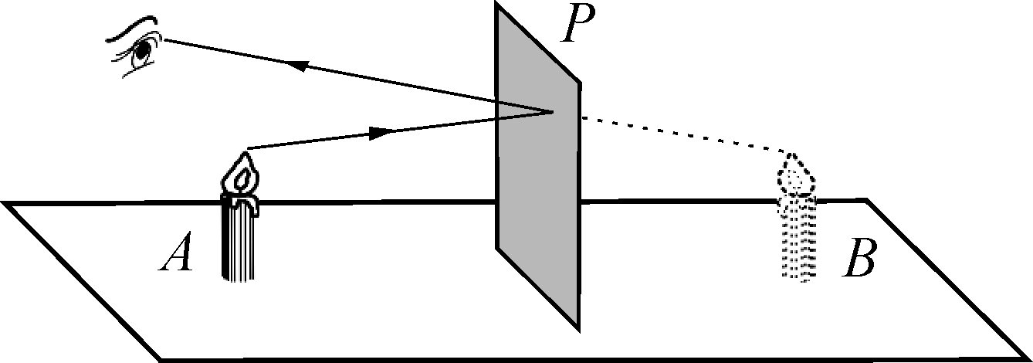
25．（2分，每空1分）0.2，1.4
26．（6分，每小问2分）
（1）移动，记下 （2）④
（3）如图1
27．（8分，每小问2分）
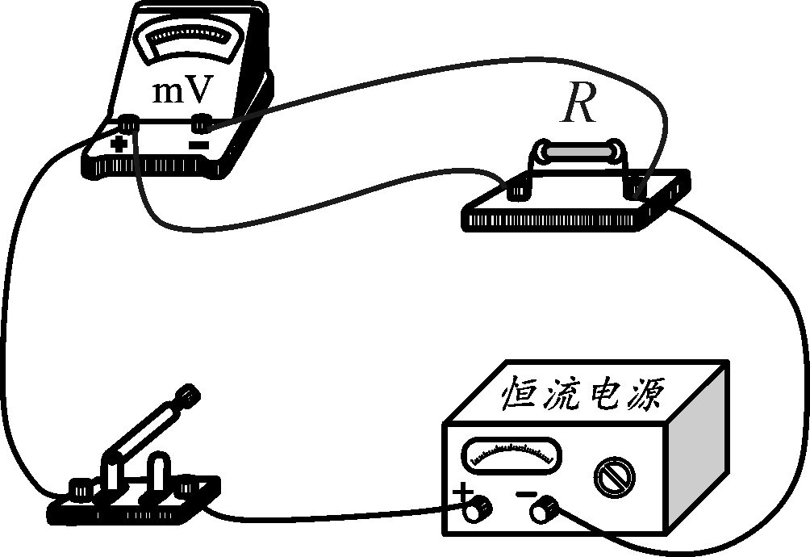
（1）如图2 （2）电压表，温度计
（3）100，4×10⁻³ （4）64，70
28．（6分，每小问2分）
（1）6﹕3﹕2 （或3﹕1.5﹕1）
（2）成反比（或速度与半径的乘积不变）
（3）与横截面积成正比
五、综合题（本大题共2小题，每小题10分，共20分。）
29．（10分）
（1）串联，并联 （4分，每空2分） （2）4 （2分）
（3）（4分）
联动开关的工作状态是：S₁断开，S₂和 S₃同时闭合。
30．（10分）
（1）1.2 （2分） （2）3，5 （4分，每空2分）
（3）（4分）0.72m

